Демоверсия
Контрольно-измерительные материалы
по предмету английский язык
в 5 -ых А,Б,В,Г классах
за 2023/2024 учебный год

г.Альметьевск, 2023 г.

Пояснительная записка
Промежуточная аттестация по английскому языку для учащихся 5 класса составлена на основе УМК «Английский в фокусе» (авторы: Ю.В.Ваулина, О.Е.Подоляко).
Цель проведения промежуточной аттестации: определить уровень освоения предметного курса английского языка в 5 классе в соответствии с требованиями Федерального государственного образовательного стандарта.
Проверяемые виды деятельности: грамматика и лексика; чтение; аудирование.
Форма проведения: контрольная работа.
Формат: работа состоит из 3-х основных разделов. Одного варианта.
Раздел А (лексико-грамматический тест), включает 25 заданий, которые предполагают выбор одного правильного ответа из трех предложенных вариантов по изученным темам (видовременных форм глаголов, использование лексических единиц, предлогов и местоимений в предложениях).
Дополнительные материалы и оборудование: распечатка заданий.

Распределение задания по пониманию, прочитанного по разделам КИМ
№ | Коммуникативные умения | Тип задний | Уровень заданий | Количество заданий | Максимальный балл
1 | С1  С8 | КО | Б | 25 | 25

Сокращения
А - аудирование
Б - базовый
C1 - лексика
C8 - грамматика
КО – краткий ответ
П – повышенный
Ч - чтение
Система оценивания лексико-грамматического задания: обучающийся получает 1 балл за каждое правильно выполненное задание лексико-грамматического задания. Достижение обучающимися планируемых предметных результатов определяется по следующей таблице: Максимальный балл – 25.
Количество выполненных заданий | 23-25 | 22-18 | 13-17 | 12-0
Отметка | «5» | «4» | «3» | «2»

Раздел В: (чтение) предполагает проверку уровня сформированности навыков просмотрового чтения с выборочным пониманием нужной информации и включает 5 заданий, в которых требуется определить верные и неверные предложения из текста.
Дополнительные материалы и оборудование: распечатка заданий контрольной работы.

Распределение задания по пониманию, прочитанного по разделам КИМ
№ | Коммуникативные умения | Тип задний | Уровень заданий | Количество заданий | Максимальный балл
1 | Ч | КО | Б | 5 | 5

Сокращения
А - аудирование
Б - базовый
C1 - лексика
C8 - грамматика
КО – краткий ответ
П – повышенный
Ч - чтение

Система оценивания задания по чтению: обучающийся получает 1 балл за каждое правильно выполненное задание чтению. За неверный ответ или отсутствие ответа - 0 баллов. Оценка достижений обучающимися планируемых предметных результатов определяется по следующей таблице: Максимальный балл – 5.

Количество выполненных заданий | 5 | 4 | 3 | 2
Отметка | «5» | «4» | «3» | «2»

Раздел С: (аудирование) предполагает прослушивание диалога с целью извлечения нужной информации, состоит из 5 заданий.
Дополнительные материалы и оборудование: аудиозапись для аудирования, распечатка заданий контрольной работы.
№ | Коммуникативные умения | Тип задний | Уровень заданий | Количество заданий | Максимальный балл
1 | А | КО | П | 5 | 5

Сокращения
А - аудирование
Б - базовый
C1 - лексика
C8 - грамматика
КО – краткий ответ
П – повышенный
Ч - чтение

Рекомендуется выполнять задания в том порядке, в котором они даны.
Продолжительность работы: 40 минут.
Критерии оценивания работы: каждое правильно выполненное задание оценивается в 1 балл. Максимальное количество баллов – 35. По уровню сложности задания базового уровня 30, задания повышенного уровня 5.

Шкала оценивания за общее количество баллов
Количество баллов | Оценка
35 – 34 (100% - 90%) | 5
33 – 24 (89% - 70%) | 4
25 – 18 (69% - 50%) | 3
˂17 (˂50%) | 2
Промежуточная аттестация для 5 класса по учебнику Спотлайт
на 2023-2024 учебный год
Раздел А
GRAMMAR - Лексико-грамматический тест
- Choose the correct item
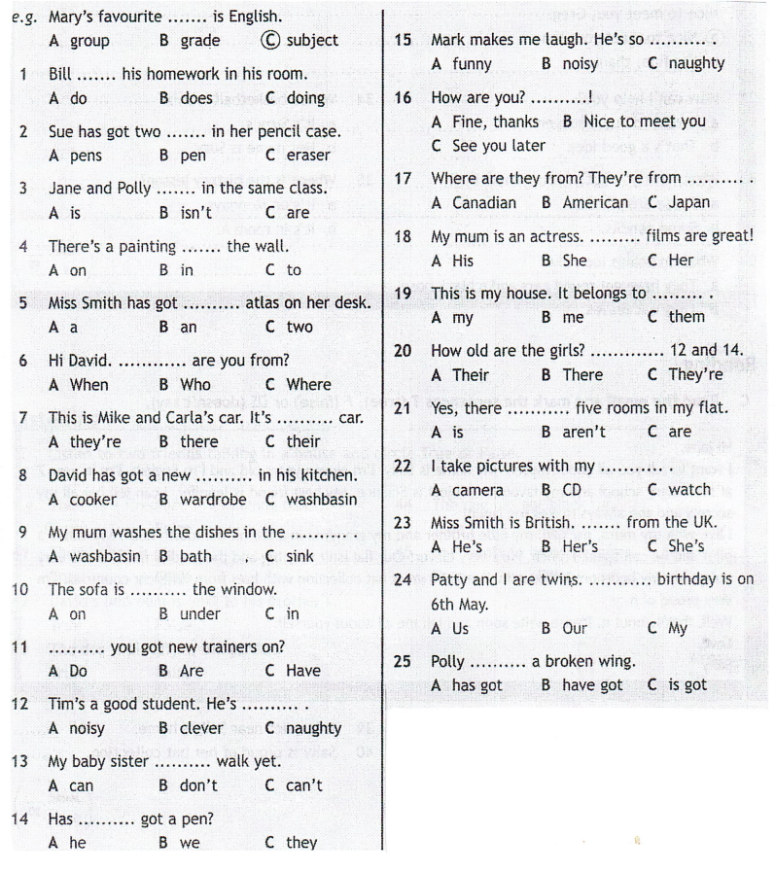

Раздел В
READING - Чтение
- Read the email and mark the sentences T (true) or F (false).
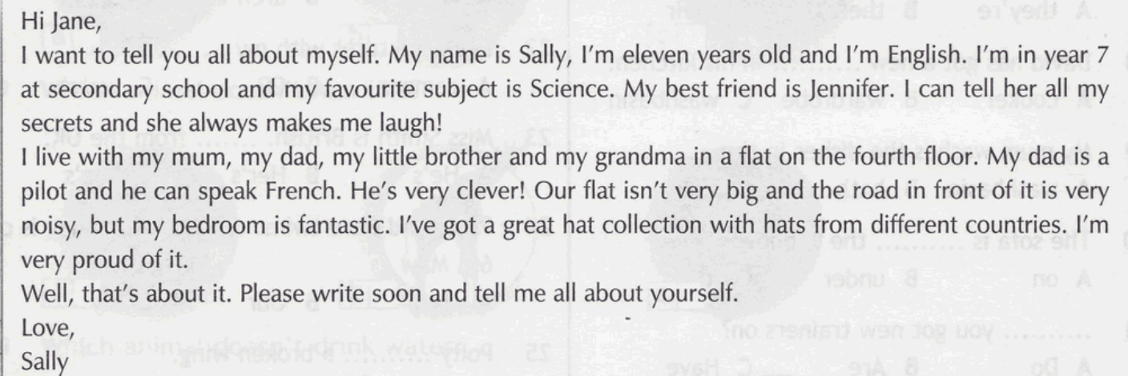

26. Sally doesn`t like PE
27. Sally`s best friend is funny
28. Sally`s brother can speak French
29. It is quiet near Sally`s home
30. Sally is proud of her hat collection

Раздел С
LISTENING - Аудирование
Listen to two friends talking in a house and write down the correct answer TRUE or FALSE
31. The kitchen is big
TRUE or FALSE
32.David`s bedroom is next to his brother`s
TRUE or FALSE
33. The dog is playing in the garden
TRUE or FALSE
34. The dog has got black fur
TRUE or FALSE
35. Dan wants to listen to music

KEYS (Итоговая контрольная работа (5 класс)
РАЗДЕЛ 1
1. B
2. A
3. C
4. A
5. B
6. C
7. C
8. A
9. C
10. B
11. C
12. B
13. C
14. A
15. A
16. A
17. C
18. C
19. B
20. C
21. C
22. A
23. C
24. B
25. A

РАЗДЕЛ 2

26. DS
27. T
28. DS
29.F
30. T

РАЗДЕЛ 3

31. F
32. T
33. T
34. F
35. T

Текст аудирования
